山东大学 计算机科学与技术 学院
汇编语言 课程实验报告

学号：202222130195 | 姓名：阎发祥 |  | 班级：3班
实验题目：实验二：示例2.4 2.5
实验学时：2 |  | 实验日期：2024.10.21
实验目的：继续熟悉MASM、LINK、DEBUG、EDIT、TD等汇编工具。
掌握汇编语言分支程序的设计思路。
理解条件转移指令和无条件转移指令的机理（哪个是根据状态寄存器，哪个是位移，哪个是段首址加有效地址）。了解段内短转移、段内近转移、段间转移、直/间接等的含义及其跳转范围。
实验环境：Windows10、DOSBox-0.74、Masm64
源程序清单：
- exp2-4.asm (示例2.4) 2.exp2-5.asm（示例2.5）
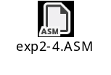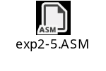
编译及运行结果：
- 实例2.4：
首先将实例2.4源程序输入，然后进行汇编链接，接着执行得到结果
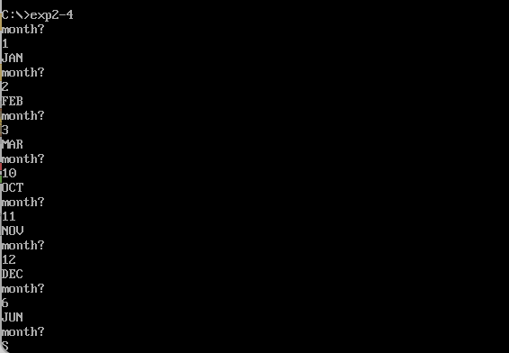
随机输入month后，都能得到相应正确的结果，说明程序正常运行。
以下是调试过程：
用debug打开，u命令显示程序，以便于了解指令地址方便修改调试。
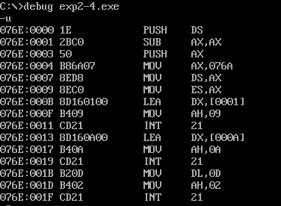
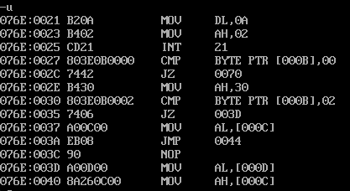
用-g27在0027处设置断点，是输入的地方
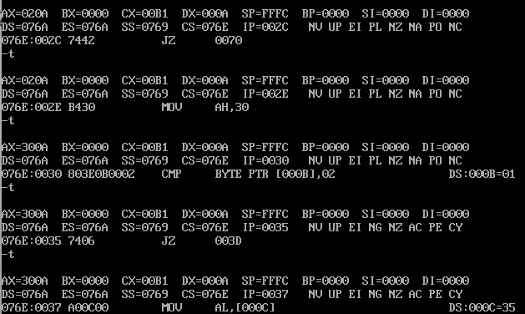
输入的月份是5，是一个个位数月份，所以跳转到conv执行，在conv中，cmp ah，0就是用于检查是否输入了01,02,03这样的形式，如果输入了这样的形式，就会跳转到loc代码段。
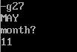
接下来输入一个大于10的数字（11），同时有上一次输入的05的结果，单步执行后发现，由于输入的是两位数字，所以跳转到two代码段分别将低位和高位存入al，如下图所示
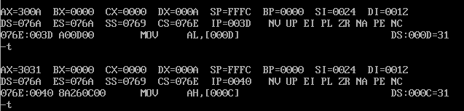
至此实例2.4调试分析完毕。

- 实例2.5：
按照实验指导书输入代码，运行后得到以下结果：
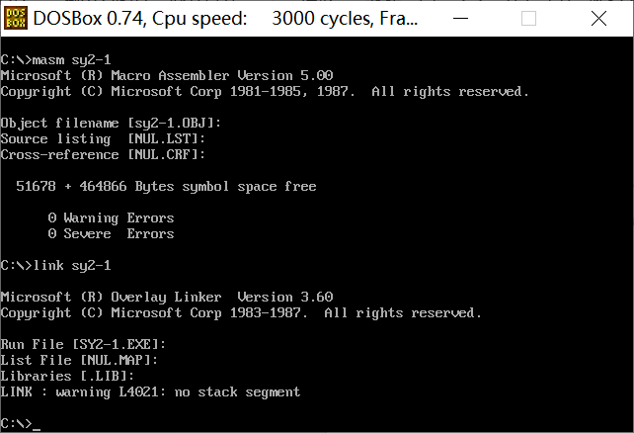
接下来进行调试，进入debug模式模拟把错误码植入AX寄存器的功能
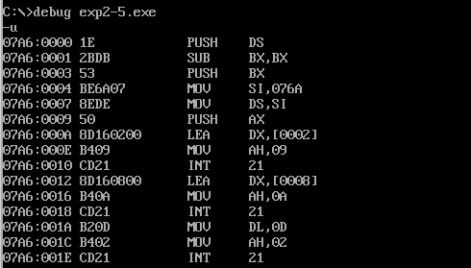
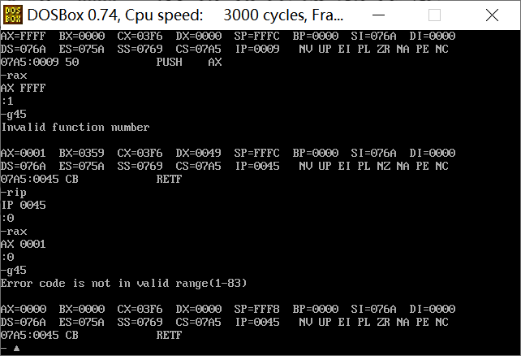
由此发现rip和rax用于每次运行完后都要把IP寄存器重新置为0，便于重新运行，输入对应AX的值可以得到相应返回的信息。

根据实验要求，我们对实验代码进行修改，使得可以不使用调试直接在执行过程对AX寄存器进行输入。
修改后再次运行得到以下结果：
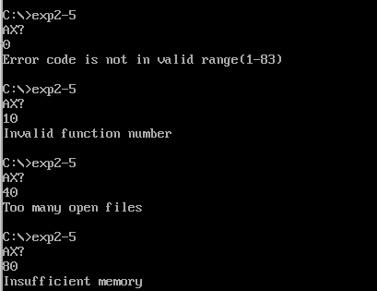
此处我输入了0，10,40,80作为测试数据，其中既有不符合范围的0，也有符合范围的数据，测试过程中可以得到正确的结果。
至此实例2.5调试完毕。

问题及收获：
- 设计和分析程序框图在汇编语言程序设计中非常重要，在本次实验，我体会到了这一点，并会在今后的实验中加强练习。
- 学会了通过MASM和DEBUG工具进行逐步调试，能够迅速定位和修复程序中的错误，提升了调试能力。
- 理解了不同转移指令的使用场合，掌握了如何根据程序逻辑选择合适的转移指令，提高了程序设计的灵活性。
- 了解了不同类型转移的含义和跳转范围，能够在实际编程中根据需求选择合适的转移方式。

